我的画
2009-12-05 09:51阅读(15)评论(1)
昨晚我的2岁姑娘翻到了我的很久以前的画,开始欣赏起来了.
这孩子真有艺术细胞,居然能静静的看我的画,好厉害的宝宝阿.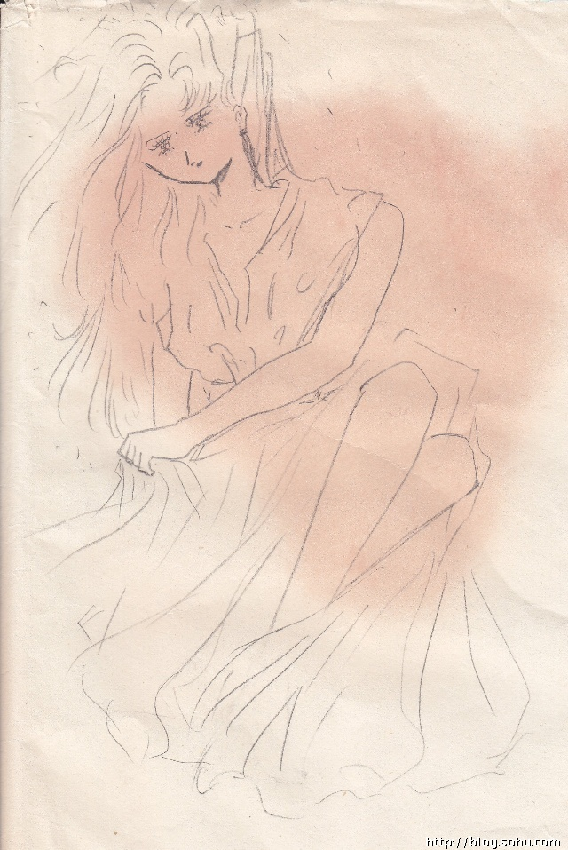这还是我17岁左右画的画呢,可惜我已经很久不绘画了.
分享到：
最后修改于 2009-12-05 09:53 阅读(15)评论(1)

